10 | Mandag 04. | Tirsdag 05. | Onsdag 06. | Torsdag 07. |  | Fredag 08.
Mat:  Tine | FASTELAVN  Vi feirer fastelavn   |   Lunsj: Brød med egg |  | VARMLUNSJ  Barna er med og lager en kylling- middag |  | LEK MED MUSIKK OG BEVEGELSE    Lunsj: Brød med fisk
11 | Mandag 11. | Tirsdag 12. | Onsdag 13. | Torsdag 14. |  | Fredag 15.
Mat:¨  Malin | TURDAG  Vi går 09.45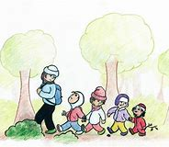 | BARNEHAGEDAGEN  Lek, undring og utforsking  Lunsj: Brød med egg | ORDENSBARN  Vi trekker ordensbarn i samling   | VARMLUNSJ  Barna er med og lager en fiskemiddag |  | Vi Feirer Jørgen 3 år!    Lunsj: Brød med fisk
12 | Mandag 18. | Tirsdag 19. | Onsdag 20. | Torsdag 21. |  | Fredag 22.
Mat:  Ramzia | TURDAG  To barn drar på biblioteket   | KRISTEN SAMLING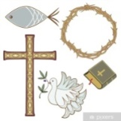  Lunsj: Brød med egg |  | VARMLUNSJ  Barna er med og lager en kjøttmiddag |  | FORMINGSDAG  Lunsj: Brød med fisk
13 | Mandag 25. | Tirsdag 26. | Onsdag 27. | Torsdag 28. | Fredag 29.
Mat:  Tine | TURDAG  Fellestur med Eikenøtta. Vi går 09.45 | KRISTEN SAMLING  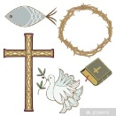  Lunsj: Brød med egg | ORDENSBARN  Vi trekker ordensbarn i samling   | VARMLUNSJ  Barna er med og lager en vegetarmiddag | FORMINGSDAG    Lunsj: Brød med fisk

